Résumé exécutif et cahier des charges fonctionnel premium
Résumé exécutif
Le projet consiste à créer une plateforme digitale B2B fermée, orientée vente et usage terrain, dédiée à la commercialisation en France puis en Europe de produits d’ameublement et de décoration sourcés au Morocco. Le cadrage déjà transmis fixe un périmètre clair : front-office très visuel, back-office complet, accès réservés à des professionnels validés, usage optimisé pour les commerciaux en rendez-vous, synchronisation avec l’outil de facturation, couche d’automatisation et objectif de mise en production sous 90 jours avec une cible au 1er septembre.

La bonne lecture stratégique n’est pas celle d’un “site vitrine B2B”. Le projet doit être conçu comme un outil commercial fermé, à mi-chemin entre showroom digital, catalogue intelligent, espace de commande privé et cockpit de pilotage commercial. C’est précisément ce que recherchent aujourd’hui les acheteurs professionnels : davantage d’autonomie pour rechercher un produit, demander un devis, suivre la commande et gagner du temps, sans supprimer pour autant le besoin d’un accompagnement humain. Une étude 2025 de la Fevad montre que 51 % des acheteurs B2B souhaitent plus d’autonomie sur le suivi de commande, 48 % sur la recherche produit et 44 % sur la demande de devis ; elle montre aussi que 42 % ont tout de même échangé avec leur fournisseur autour du dernier achat en ligne. Une autre étude de référence souligne que les clients B2B attendent désormais un modèle hybride : interactions physiques, contacts à distance et self-service e-commerce combinés dans un même parcours.

Autrement dit, la plateforme Vol08 doit réussir là où beaucoup d’acteurs échouent : digitaliser sans déshumaniser. Le brief exprime cette attente avec une phrase directrice très forte, qui doit piloter tout le document, tout le design fonctionnel et toute la proposition de valeur : « Enfin un vrai fournisseur fiable du Maroc… ». Derrière cette phrase, le besoin réel du futur client est limpide : trouver un partenaire fiable, moderne, réactif, capable de sourcer, sélectionner, contrôler la qualité, structurer les échanges, accélérer les devis et sécuriser l’achat. Le site doit donc donner, en moins de 30 secondes, une triple impression de rareté, de maîtrise et de fluidité.

Le positionnement recommandé est celui d’une plateforme premium professionnelle moderne à identité marocaine maîtrisée. Il ne s’agit ni d’un univers luxe démonstratif, ni d’un catalogue artisanal folklorique. La tonalité cible est plus exigeante : modernité européenne, chaleur de sourcing marocain, efficacité commerciale, crédibilité d’exploitation. Cette orientation est cohérente avec le marché : le e-commerce en France a franchi 175 milliards d’euros en 2024, avec un retour marqué des volumes de transactions, et les ventes B2B en ligne demeurent soutenues par la poursuite de la digitalisation des achats professionnels.

Dans ce cadre, la V1 doit rester extrêmement claire. Elle ne doit pas chercher à tout faire ; elle doit faire parfaitement les fondamentaux qui provoquent la signature. Ces fondamentaux sont les suivants :
- accès réservé à des comptes professionnels validés ;
- prix HT visibles uniquement après connexion et selon le profil client ;
- catalogue de lancement d’environ 400 produits avec variantes, médias et fiches techniques ;
- expérience showroom/catalogue pensée pour desktop, tablette et mobile ;
- capacité pour les commerciaux de créer des comptes, composer une sélection, générer un devis PDF et transformer l’échange en commande ;
- validation commerciale et directionnelle selon les seuils, volumes et règles d’encours ;
- suivi de commande lisible, sans transformer la plateforme en outil logistique complexe ;
- historique client, favoris, réassort, inspirations, produits associés ;
- intégration de haut niveau avec pour les clients, commandes, factures, paiements et signaux de blocage ;
- chatbot et parcours WhatsApp d’assistance, mais avec reprise humaine rapide.

Le rôle du commercial est ici décisif. La plateforme ne remplace pas le réseau commercial ; elle l’augmente. Le commercial devient un showroom mobile : il ouvre un compte, construit une sélection, négocie dans les limites fixées, génère un devis, relance, transforme. C’est l’un des points de valeur les plus puissants du projet, et c’est aussi l’un de ses meilleurs justificatifs budgétaires. Dans un univers où l’acheteur B2B veut aller vite mais garder un contact qualifié, cette logique hybride est non seulement pertinente, mais alignée avec les attentes de marché documentées par la Fevad.

La sécurité et la conformité doivent être traitées non comme une annexe, mais comme un argument de vente. La CNIL rappelle que les données personnelles doivent être protégées dès la conception, avec des mesures adaptées au risque, une logique de privacy by design et un pilotage dans la durée validé par la direction. L’ANSSI insiste de son côté sur les fondamentaux : authentification, contrôle d’accès, journalisation, sauvegardes et amélioration continue. Pour Vol08, cela se traduit très concrètement par : permissions par rôle, historique de connexions, journalisation des opérations sensibles, sauvegardes automatiques, suspension de comptes, visibilité interne sur les incidents et option d’authentification renforcée pour les comptes à privilèges.

Le volet réglementaire doit rester simple, solide et exploitable. Tous les sites professionnels doivent afficher des mentions obligatoires. Les outils de mesure d’audience et les mécanismes marketing doivent être configurés en conformité avec le RGPD et la directive ePrivacy. Pour la prospection B2B par email, les professionnels doivent être informés et pouvoir s’opposer facilement. Enfin, la réforme de la facturation électronique entre en phase active en France à partir du 1er septembre 2026 pour la réception, et selon la taille d’entreprise pour l’émission ; cela renforce l’intérêt d’un dispositif de synchronisation propre entre la plateforme et l’outil de gestion existant.

La conclusion business est nette. Si le projet reste discipliné sur son périmètre V1, s’il priorise les parcours commerciaux à fort impact, si les contenus produits sont fournis rapidement par le client et si les décisions sont arbitrées en sprint court, alors Vol08 peut sortir non pas avec “un site correct”, mais avec un actif commercial différenciant. Le vrai résultat attendu n’est pas un bel écran. Le vrai résultat attendu est le suivant :
le prospect comprend immédiatement l’offre, se sent rassuré, voit sa simplicité d’usage, perçoit la qualité de sourcing et se dit mentalement : je peux travailler avec eux facilement.
À partir de là, la signature n’est plus un saut de foi ; elle devient une décision logique.

Sommaire directeur du cahier des charges
Le CDC complet doit être structuré comme un document de décision, pas comme une annexe technique. L’ordre recommandé est le suivant :
- Vision du projet et objectifs business.
- Positionnement de Vol08 et proposition de valeur.
- Cibles, usages et parcours clients.
- Périmètre V1 et trajectoire V2/V3.
- Front-office : acquisition, accès, showroom, catalogue, fiches, sélections, devis, commande.
- Back-office : produits, contenus, rôles, validation, exports, reporting, pilotage.
- Gestion commerciale : comptes, tarifs, volumes, workflow devis/commandes, relances.
- Logistique et cycle de commande.
- Intégration de haut niveau avec le logiciel de comptabilité à valider.
- IA et automatisation.
- Sécurité, RGPD, mentions, mesure d’audience, journalisation.
- Gouvernance projet, calendrier, jalons, charge et budget.
- Risques, exclusions de périmètre, hypothèses et points en suspens.

Cible fonctionnelle, arborescence et parcours
L’architecture fonctionnelle ci-dessous traduit le brief client : une plateforme privée, pensée pour l’efficacité commerciale, le réassort et la mise en valeur d’un sourcing différenciant, dans une logique d’usage hybride digital + humain. Elle s’appuie sur le cadrage déjà transmis et sur le process projet documenté dans le schéma “Process Projet”.

- Arborescence cible
  - Partie publique maîtrisée
    - Accueil / promesse de marque
    - Univers Vol08
    - Sourcing & contrôle qualité
    - Collections / inspirations
    - Demande d’accès professionnel
    - Contact / prise de rendez-vous
    - Mentions légales / confidentialité / cookies

  - Partie privée B2B
    - Tableau de bord
    - Catalogue
      - Catégories
      - Collections
      - Inspirations / ambiances
      - Recherche avancée
      - Filtres
    - Fiche Produit
      - Galerie photo
      - Vidéo
      - Variantes
      - Fiche technique
      - MOQ / minima
      - Prix HT selon profil
      - Produits associés
      - Ajouter à une sélection
      - Ajouter au panier / demander devis
    - Favoris & sélections
    - Panier / demande de devis
    - Historique des commandes
    - Notifications
    - Mon compte / utilisateurs de l’enseigne

  - Espace commercial
    - Création et qualification de comptes
    - Gestion portefeuille client
    - Devis express
    - Grilles tarifaires autorisées
    - Sélections partagées
    - Historique et relances

  - Administration
    - Produits, catégories, collections, inspirations
    - Médias et documents
    - Tarifs, remises autorisées, minima
    - Clients, enseignes, blocages
    - Devis, commandes, validations
    - KPI, exports, reporting
    - Paramètres, permissions, logs

- Parcours client Professionnel
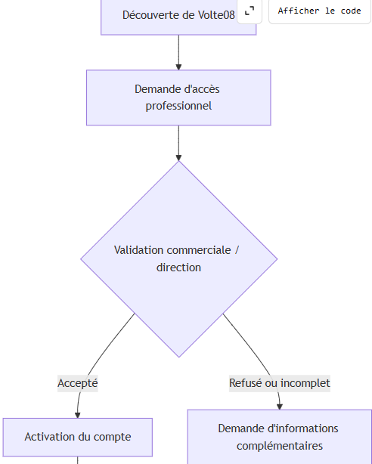
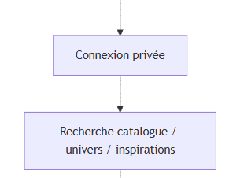
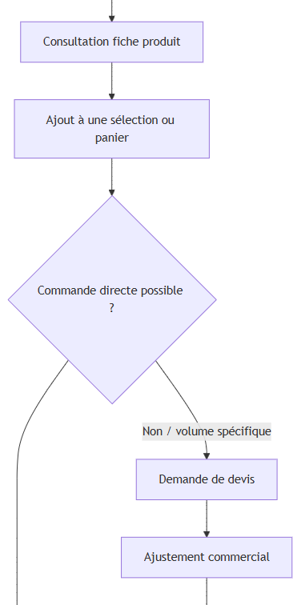
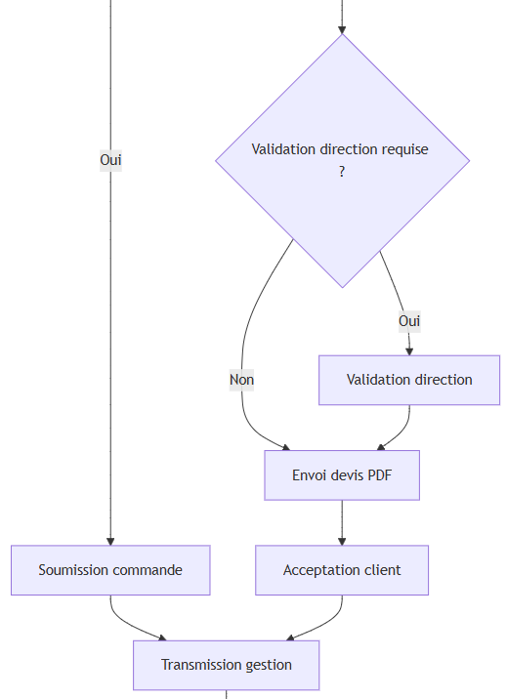
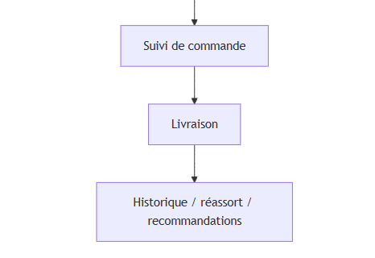

- Parcours commercial terrain
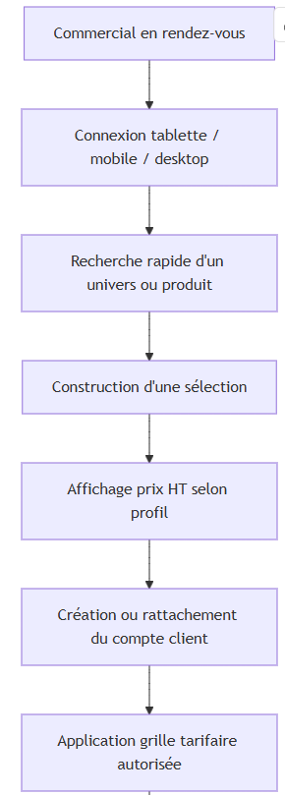
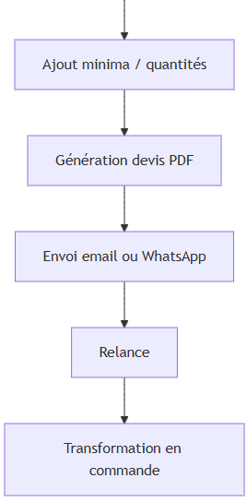

- Matrice des rôles et permissions
Action / droit | Super admin | Direction / admin central | Commercial | Admin enseigne client | Utilisateur enseigne
Gérer les produits, catégories et médias | Oui | Oui | Non | Non | Non
Paramétrer les grilles tarifaires | Oui | Oui | Non | Non | Non
Voir les prix HT | Oui | Oui | Oui | Oui | Optionnel
Créer un compte client | Oui | Oui | Oui | Non | Non
Valider un compte client | Oui | Oui | Demande seulement | Non | Non
Créer un devis | Oui | Oui | Oui | Oui | Non
Valider un devis hors seuil | Oui | Oui | Non | Non | Non
Commander | Oui | Oui | Oui | Oui | Selon droits
Mettre une commande en attente / fractionner | Oui | Oui | Oui | Non | Non
Bloquer / suspendre un compte | Oui | Oui | Signalement | Non | Non
Voir l’historique des commandes | Oui | Oui | Oui | Oui | Oui limité
Export Excel / PDF | Oui | Oui | Oui limité | Oui limité | Non
Consulter KPI et tableaux de bord | Oui | Oui | Oui limité | Oui limité | Non
Consulter les logs / historique des connexions | Oui | Oui | Non | Non | Non

Cahier des charges fonctionnel détaillé
Hypothèses de cadrage retenues
Le présent CDC retient les hypothèses suivantes pour la V1 :

Sujet | Hypothèse retenue
Modèle d’accès | Plateforme B2B fermée avec validation de compte
Périmètre catalogue | Environ 400 références incluant variantes
Langues | Français / anglais
Prix | HT, non publics, visibles après connexion selon profil
Logique de stock | Pas de stock central Volte08 ; fabrication à la demande ou semi-stock chez fournisseurs
Logique logistique | Livraison pilotée par Volte08 via transporteurs externes
Paiement en ligne | Hors périmètre V1
Marketplace multi-fournisseurs | Hors périmètre V1
Concurrence simultanée | Dimensionnement modeste, jusqu’à 50 utilisateurs connectés simultanément
Contenus | Photos, vidéos, textes, fiches techniques fournis par le client selon standards imposés
Device priority | Desktop d’abord, tablette terrain ensuite, mobile pleinement exploitable
Support | Email + WhatsApp ; pas de SAV structuré en V1

Front-office
Le front-office doit porter une double mission : rassurer et convertir. Sa structure ne doit jamais sacrifier l’efficacité commerciale au décoratif. Les attentes B2B actuelles confirment que la recherche produit, la qualité de l’information et l’autonomie sur les étapes clés sont prioritaires pour les acheteurs.

Bloc fonctionnel | Exigence V1 | Valeur business attendue
Accueil | Promesse de sourcing, sélection, contrôle qualité, demande d’accès | Clarifier l’offre en quelques secondes
Demande d’accès | Formulaire pro, qualification, pièces éventuelles, validation manuelle/semi-automatique | Filtrer proprement les comptes et préserver la rareté
Catalogue | Catégories, collections, filtres, moteur de recherche, tri | Réduire le temps d’accès à l’offre
Inspirations | Univers déco, ambiances, mises en situation, storytelling produit | Aider à vendre des ensembles et non des articles isolés
Fiche produit | Photos HD, vidéo possible, dimensions, matières, variantes, MOQ, délai estimatif, fiche technique PDF, prix après login | Donner de la matière à la décision sans friction
Produits liés | Similaires, coordonnés, “souvent commandé ensemble” | Augmenter le panier et structurer des ensembles
Favoris / sélections | Sauvegarde, partage, sélection par projet ou client | Faciliter le travail de prescription
Panier / devis | Constitution de panier, demande de devis, adaptation volume | Transformer l’intérêt en cycle commercial concret
Historique client | Commandes passées, réassort, articles performants | Accélérer le réachat
Responsive | Usage fluide desktop/tablette/mobile | Permettre un usage réel en rendez-vous et au bureau

Back-office et administration
Le back-office doit être pensé comme un outil d’exploitation commerciale, pas comme une simple zone d’administration. Il doit centraliser le catalogue, les droits, les validations, les exports et le pilotage. Le cadrage initial prévoit déjà plusieurs niveaux d’accès, une gestion produit complète et des usages commerciaux terrain.

Bloc fonctionnel | Exigence V1 | Valeur business attendue
Gestion catalogue | Création, édition, archivage produits et variantes | Garder un référentiel propre et exploitable
Gestion médias | Upload, classement, association aux produits et univers | Maintenir une qualité de présentation homogène
Gestion clients | Comptes, enseignes, rattachements, blocage/suspension | Sécuriser le portefeuille et les accès
Gestion tarifs | Grilles par profil, règles par volume, seuils | Maîtriser la politique commerciale
Gestion devis | Création, reprise, validation, PDF | Fluidifier la vente sans sortir de la plateforme
Gestion commandes | Validation, mise en attente, fractionnement, réémission | Coller à la réalité du commerce B2B
Reporting | KPI, exports Excel/PDF, analyse produits/clients/commerciaux | Piloter l’activité au lieu de la subir
Paramétrage | Rôles, permissions, notifications, modèles documentaires | Donner de l’autonomie sans perdre le contrôle

Gestion commerciale et workflows
Le workflow recommandé est le suivant : demande d’accès → qualification → catalogue privé → sélection / panier → devis si nécessaire → validation interne selon règles → commande → suivi → réassort. C’est exactement le type de parcours hybride que les acheteurs professionnels attendent : plus simple, plus autonome, mais encore assisté quand l’enjeu commercial ou logistique l’exige.

Processus | Règle recommandée
Création de compte | Possible par commercial ou via demande web
Validation du compte | Manuelle ou semi-automatique après contrôle commercial, avec possibilité d’aval direction
Visibilité tarifaire | Après connexion uniquement
Tarification | HT, personnalisable par client/enseigne/volume
MOQ / quantité minimale | Gérés par produit ou variante
Devis | Créables par commercial, modifiables avant validation finale
Validation de devis | Automatique si dans les seuils ; directionnelle au-delà
Commande | Directe ou issue d’un devis selon règles du compte
Mise en attente | Oui
Fractionnement | Oui, si production / disponibilité / transport l’exigent
Suspension | Oui, notamment sur blocage interne ou commande non autorisée
Historique | Conservé côté client, commercial et administration

IA, automatisation et relation client augmentée
Les résultats de la Fevad sont très utiles ici : les acheteurs B2B utilisent déjà les chatbots pour s’informer, mais la confiance reste plus faible sur les phases transactionnelles. Il faut donc concevoir l’IA comme une couche d’assistance et d’accélération, jamais comme une substitution brutale à l’humain.

Cas d’usage | V1 recommandée | Positionnement
Chatbot catalogue | Oui | Aide à la navigation, à la recherche et à la compréhension produit
Assistant produit | Oui | Suggestions d’articles coordonnés et réponses simples
Handoff humain | Oui | Reprise rapide par commercial ou support
Parcours WhatsApp | Oui | Envoi de sélections, suivi, relances, reprise humaine
Relances paniers / devis | Oui | Email et éventuellement WhatsApp
Notifications | Oui | Création de compte, devis prêt, commande soumise, commande expédiée
Suggestion déco avancée | Non en V1 | À réserver à la V2
Génération de contenu IA | Prudente | Option interne, jamais sans validation humaine

Sécurité, conformité et exploitation responsable
Les règles ci-dessous traduisent en langage projet les attentes de la CNIL et de l’ANSSI : protection des données dès la conception, mesures adaptées au risque, direction impliquée, authentification maîtrisée, traçabilité, sauvegardes et amélioration continue.
Domaine | Exigence projet
Gouvernance sécurité | Validation direction + revue périodique
Privacy by design | Minimiser les données collectées, exposer le strict nécessaire, paramétrages protecteurs par défaut
Permissions | Gestion fine par rôle et par type de compte
Journalisation | Tracer les opérations sensibles : création, consultation, partage, modification, suppression
Historique de connexions | Oui, surtout pour les profils internes et à privilèges
Sauvegardes | Automatiques, testées, avec plan de restauration
Blocage de comptes | Oui, centralisable et historisé
MFA | Recommandée au minimum pour super admin et profils sensibles
Mesure d’audience | Outil configuré en conformité CNIL ; si transfert hors EEE, proxy ou alternative adaptée
Prospection B2B | Information claire + possibilité d’opposition pour les professionnels
Mentions obligatoires | À publier dès la mise en ligne
Conservation des données | À définir par typologie, avec règles explicites pour comptes inactifs, clients et prospects

À noter sur la relation client et le marketing : les données prospects à des fins de prospection B2B ne doivent pas être conservées indéfiniment ; la CNIL rappelle des durées de référence de trois ans pour les prospects et, pour les clients, trois ans à compter de la fin de la relation commerciale lorsqu’elles sont réutilisées pour la prospection. Les emails commerciaux à destination de professionnels sont possibles à condition d’informer la personne et de lui permettre de s’y opposer facilement.

Comme repère de qualité, il est également recommandé d’aligner l’ergonomie sur les principes d’accessibilité numérique : rendre le service compréhensible et utilisable par le plus grand nombre améliore l’expérience de tous, même lorsque le site n’entre pas mécaniquement dans le champ le plus strict des obligations publiques.

Modèle catalogue, logistique et intégration
Modèle de données produit
Le modèle produit doit être pensé pour servir en même temps la vente, la prescription, le devis, la logistique et l’analyse. Il ne doit pas se limiter à “nom + photo + prix”.
Bloc | Champs minimaux | Finalité
Identification | SKU, nom commercial, famille, collection, statut | Référentiel produit
Merchandising | univers, ambiance, positionnement, produit phare | Navigation et inspiration
Commercial | prix HT de base, grille tarifaire, MOQ, seuils volume, statut devis obligatoire | Vente et négociation
Description | matières, finitions, couleurs, dimensions, usage intérieur/extérieur, entretien | Réassurance achat
Supply | fabrication à la commande / semi-stock, délai estimatif, contraintes de volume | Pilotage commercial
Média | photos HD, vidéo, visuels ambiance, zoom | Conversion
Documents | fiche technique, notice, PDF téléchargeable | Prescription et vente
Relations | similaires, complémentaires, coordonnées, réassort | Upsell / cross-sell
Gouvernance | date MAJ, source visuel, validateur, statut de publication | Qualité éditoriale

Gabarit de fiche produit Word-ready
Nom produit
Collection / univers
Promesse produit
Une pièce différenciante pensée pour les professionnels recherchant une esthétique marocaine maîtrisée, exploitable dans des environnements retail, hôteliers ou résidentiels.
Points clés
Matières – finitions – usage – variantes disponibles – minimum de commande – délai estimatif – grille tarifaire selon profil.
Pourquoi ce produit compte dans la collection
Ce produit a été sélectionné pour sa cohérence esthétique, sa capacité à s’intégrer dans des ambiances premium et la fiabilité de son sourcing.
Documents disponibles
Fiche technique – dimensions détaillées – recommandations d’entretien – médias HD.
Produits à associer
Articles complémentaires recommandés pour créer un univers cohérent ou augmenter la valeur de la commande.
Cycle logistique et cycle de commande
Le modèle logistique retenu est clair : Vol08 pilote la relation et la livraison, les fournisseurs restent masqués, il n’y a pas d’entrepôt Vol08 en V1, et le client final ne suit pas un ensemble complexe d’étapes de production ; il doit voir un état de commande utile, intelligible et commercialement rassurant.
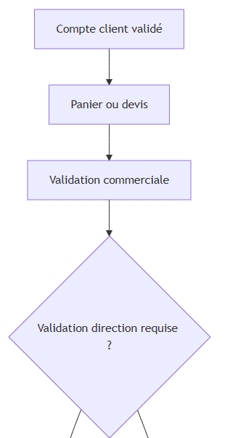
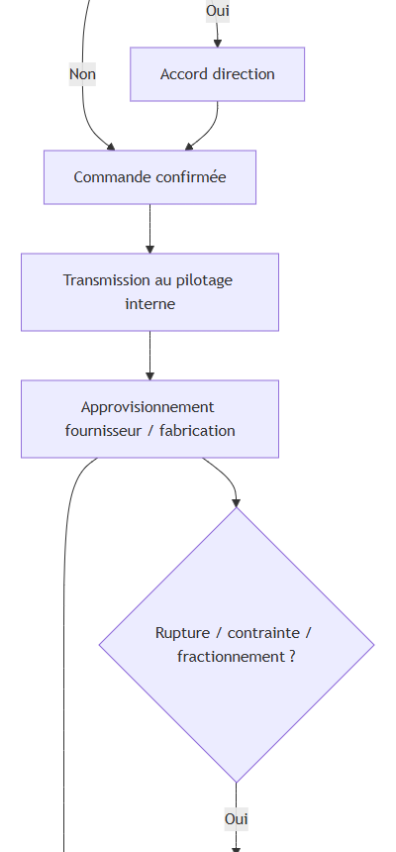
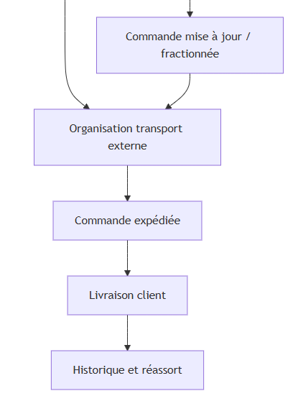
Spécification d’intégration de haut niveau avec
Le brief initial mentionne déjà l’intégration de facturation avec l’outil de gestion. Pour rendre ce point robuste et non-technique, le CDC doit cadrer les flux, la source de vérité, la fréquence et la visibilité sans entrer dans le détail technique.
Flux | Source de vérité recommandée | Sens | Fréquence | Visible côté client B2B
Fiches comptes clients | Plateforme + validation gestion | Bi-directionnel contrôlé | Quotidien / événementiel | Oui, partiellement
Commandes | Plateforme | Vers gestion | Temps quasi réel ou lots fréquents | Oui
Factures / références facture | Gestion | Vers plateforme | Quotidien | Interne d’abord ; client V1 non prioritaire
Paiements / statut d’encours | Gestion | Vers plateforme | Quotidien | Non côté client en V1
Blocage / suspension compte | Gestion / direction | Vers plateforme | Événementiel | Oui, indirectement
Stocks indicatifs / disponibilité | Source métier à définir | Vers plateforme | Quotidien si disponible | Oui, indicatif seulement
Historique commercial | Plateforme | Interne | Continu | Oui partiellement

Principes de synchronisation à inscrire dans le CDC
- La plateforme n’encaisse pas en V1.
- Les paiements ne sont pas affichés au client final en V1.
- Les statuts de commande visibles côté client doivent rester simples : commande reçue, en préparation, expédiée, livrée, en attente d’ajustement.
- Les erreurs de synchronisation doivent être historisées et visibles côté admin.
- La navigation catalogue ne doit pas dépendre de la disponibilité instantanée des flux.
- La réforme de la facturation électronique en France renforce l’intérêt d’un chaînage propre entre commande, facture et suivi interne. Pour toutes les entreprises, la réception des factures électroniques démarre au 1er septembre 2026 ; l’émission dépend ensuite du gabarit d’entreprise.
Gouvernance projet, jalons, charge et budget
Le schéma transmis dans les documents projet formalise un process en plusieurs temps : brainstorming, cahier des charges, MVP, design, développement, supervision, préproduction, testing et livraison finale. C’est une bonne base, à condition de la simplifier pour rester compatible avec la cible 1er septembre et la contrainte de 90 jours maximum.

Phasage recommandé
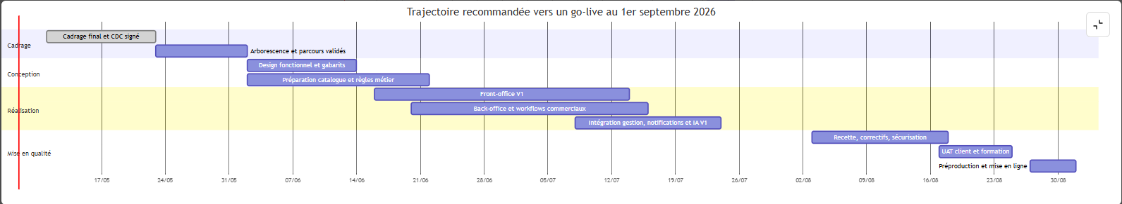
Estimation de charge et budget
L’estimation ci-dessous est volontairement réaliste, orientée V1 commerciale structurée. Elle reste compatible avec un plafond contractuel de 90 jours-homme si le client livre ses contenus à temps et valide en sprint court.
Phase | Livrables principaux | JH estimés | Budget à 240 €/jour
Cadrage stratégique et CDC final | résumé exécutif, CDC, périmètre V1, règles métier | 7 | 1 680 €
Arborescence, parcours et wireframes business | parcours, zoning, logique de navigation | 8 | 1 920 €
Direction artistique fonctionnelle | gabarits, principes UI, templates clés | 7 | 1 680 €
Front-office V1 | accès, catalogue, inspirations, fiches, favoris, panier/devis | 15 | 3 600 €
Back-office catalogue et contenus | produits, variantes, médias, documents, catégories | 11 | 2 640 €
Workflows commerciaux | comptes, tarifs, validations, commandes, PDF | 11 | 2 640 €
Intégration de haut niveau avec | flux clients, commandes, factures, paiements, blocages | 6 | 1 440 €
IA et automatisations V1 | chatbot, relances, notifications, handoff | 4 | 960 €
Sécurité, RGPD, journalisation, tests | permissions, logs, sauvegardes, conformité, QA | 5 | 1 200 €
UAT, formation, préprod, go-live | recette client, corrections, mise en ligne | 5 | 1 200 €
Pilotage projet et rituels sprint | comité projet, suivi, arbitrages, coordination | 8 | 1 920 €
Total engagé recommandé |  | 87 JH | 20 880 €
Réserve de sécurisation optionnelle | marge de correction / imprévu / ajustements | 3 | 720 €
Plafond contractuel conseillé |  | 90 JH | 21 600 €

Lecture de cette estimation
- 87 JH est une estimation défendable pour une V1 ambitieuse mais disciplinée.
- 90 JH constitue un plafond contractuel raisonnable au regard du brief.
- La tenue du délai au 1er septembre suppose quatre conditions non négociables :
  - contenus livrés tôt et dans le bon format ;
  - règle tarifaire validée avant la construction des workflows ;
  - décisionnaire disponible côté client ;
  - gel du périmètre V1 après signature du CDC.
Conditions de paiement
- Acpte de 50 % à la signature pour un montant TTC de 12 960 €
- Puis 1 versement de 4 320 € TTC, 30 jours après la signature pendant 3 mois

Jalons de décision
Jalon | Décision attendue | Condition de passage
Cadrage signé | validation du périmètre V1 | arbitrage des zones floues
Parcours signés | validation UX business | validation commerciale interne
MVP showroom | validation expérience front | pas de refonte structurelle tardive
Workflow devis/commande | validation métier | règles de prix et d’approbation figées
Préprod | feu vert client | recette fonctionnelle validée
Production | mise en ligne | contenus, mentions, conformité, tests validés

Risques, questions ouvertes et plans de mitigation
Risque | Impact | Mitigation recommandée
Contenus livrés en retard ou incomplets | Décalage planning et baisse de qualité perçue | standard de livraison, checklist média, date butoir contractuelle
Règles tarifaires non stabilisées | blocage des workflows devis/commande | atelier dédié tarifs / volumes / exceptions avant réalisation
MOQ et minima mal documentés | erreurs de devis et insatisfaction client | table de règles par famille produit avant intégration
Intégration gestion sous-estimée | retards et contournements manuels | atelier flux + maquette de synchronisation + validation source de vérité
Validation client lente | dérive de planning | comités hebdo, arbitrages sous 48 h
Glissement de périmètre vers V2 | explosion charge et budget | registre des demandes et comité de priorisation
IA surdimensionnée trop tôt | dette de conception et promesse déceptive | limiter la V1 à assistance, recherche et relances
Sécurité traitée trop tard | refontes coûteuses et risques de conformité | intégrer permissions, logs et privacy by design dès cadrage
Flou sur visibilité client des documents | incompréhension métier | matrice de visibilité par rôle à valider noir sur blanc
Bilingue mal produit | image non premium | relecture éditoriale professionnelle FR/EN

Questions encore ouvertes côté client
Les points suivants restent à verrouiller pour finaliser un document contractuel définitif :
Sujet | Question ouverte | Impact
Paiements | Quelles règles d’acompte, d’encours et de suspension doivent être reflétées côté interne ? | workflow et blocage
MOQ | Règles exactes par SKU / famille / variante ? | devis, panier, validation
Délais | Quel niveau de délai afficher par famille produit ? | réassurance client
Statuts | Quels statuts exacts sont visibles côté client et côté interne ? | UX et service
PDF | Modèle unique de devis ou variantes par segment client ? | production documentaire
Compte client | Quels documents ou critères de validation exiger à l’inscription ? | qualification commerciale
Exports | Quels exports prioritaires : produits, commandes, clients, devis, performance ? | valeur back-office
Notifications | Quels événements doivent déclencher email, WhatsApp ou les deux ? | expérience relationnelle
Analytics | Quel outil de mesure d’audience sera choisi et avec quelle logique de conformité ? | RGPD / cookies
Contenus | Qui valide les textes FR/EN et dans quels délais ? | go-live
Juridique | Qui fournit ou valide CGU/CGV B2B, politique de confidentialité, mentions, cookies ? | mise en ligne
Prezi / écosystème | Quels éléments de l’écosystème présenté doivent devenir une annexe officielle du CDC ? | cohérence offre globale

Ouverture du résumé exécutif
Volte08 a vocation à devenir une plateforme commerciale B2B fermée, dédiée à la distribution en France et en Europe d’une sélection de produits de décoration et d’aménagement sourcés au Maroc. Le projet ne relève pas d’un simple site marchand : il s’agit de structurer un dispositif de vente, de prescription et de pilotage capable de rassurer immédiatement les professionnels, d’accélérer le travail des commerciaux et de donner accès à une offre différenciante, fiable et maîtrisée.
Texte d’impact commercial
L’ambition du projet est claire : permettre à un acheteur professionnel de se dire, en quelques instants, qu’il a enfin face à lui un partenaire capable de sourcer les bons produits, de tenir un niveau de qualité élevé, de simplifier le cycle de commande et de répondre avec fluidité à des demandes sur mesure. La plateforme doit donc produire un triple effet : compréhension immédiate, confiance opérationnelle, mise en mouvement commerciale.
Introduction de la partie front-office
Le front-office doit être conçu comme un showroom digital business-first. Son rôle n’est pas uniquement de présenter une collection ; il doit aider à rechercher, comparer, sélectionner, recommander et transformer. Il doit faire gagner du temps aux distributeurs, revendeurs, décorateurs, architectes et équipes commerciales, tout en protégeant la valeur de l’offre par une logique d’accès privé et de tarification contextualisée.
Introduction de la partie sécurité et conformité
La sécurité n’est pas traitée ici comme une contrainte technique secondaire, mais comme une composante directe de la crédibilité commerciale du projet. La plateforme devra intégrer dès sa conception une gestion fine des permissions, une traçabilité des opérations sensibles, une politique de sauvegarde, des mécanismes de blocage de comptes et une gouvernance claire des données, afin de sécuriser durablement l’exploitation et la confiance des partenaires.
Conclusion de proposition
La réussite de Volte08 dépendra moins de l’accumulation de fonctionnalités que de la justesse de leur hiérarchisation. Une V1 resserrée, très bien exécutée, capable de transformer un catalogue en outil de vente et un commercial en showroom mobile, aura davantage de valeur qu’une plateforme plus large mais moins lisible. Le bon objectif n’est pas de “sortir un site”. Le bon objectif est de déployer un actif commercial qui provoque la confiance, accélère les devis, structure les commandes et prépare une croissance propre.

